Nome: __________________________________________________ RA __________________

Prova Programação Microinformática

1-) Ao apresentar os resultados de uma planilha utilizando o recurso de Subtotal, o estagiário deixou a planilha de seguinte maneira:

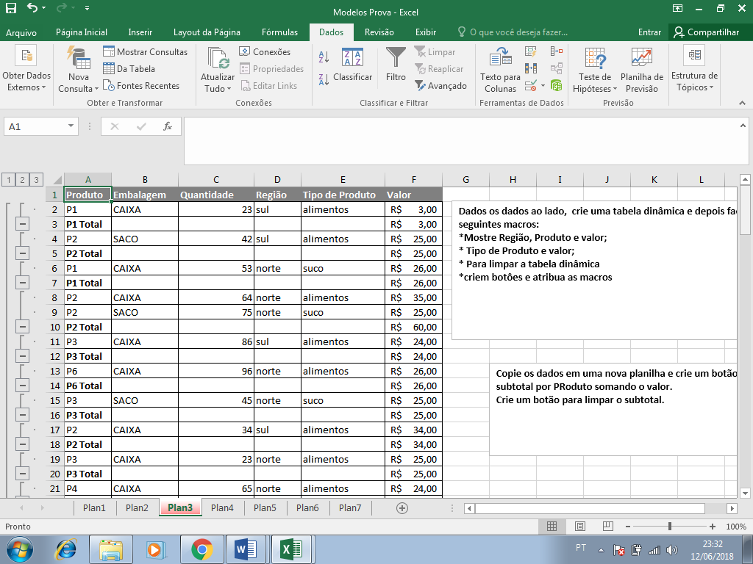

Há um erro na apresentação dos dados. O que o estagiário fez de errado:

2-) Explique como o MS-Project pode ajudar um analista de sistema no desenvolvimento de um projeto.

|  |
| --- |
|  |
|  |
|  |

3-) Foi definido a seguinte tabela para cadastrar os veículos da empresa. Defina o tipo de dados e as propriedades (para o tipo de dados texto curto).

|  |  |  |
| --- | --- | --- |
| Campos | Tipos de Dados | Propriedades |
| CodigoVeiculo |  |  |
| Placa |  |  |
| Cor |  |  |
| Km Rodada |  |  |
| Valor |  |  |
| Data da Compra |  |  |
| Foto |  |  |

4-) Como um analista de sistema pode utilizar o recurso de Diagrama de Redes do Ms-Project em um projeto de desenvolvimento de sistema:

|  |
| --- |
|  |
|  |
|  |
|  |

5-) Como deve ser o critério para fazer uma consulta pelo nome do aluno?

__________________________________________________________________________ _______________________________________________________________________

6-) A fórmula abaixo apresentado pelo aluno apresenta algum erro? Justifique a sua resposta.

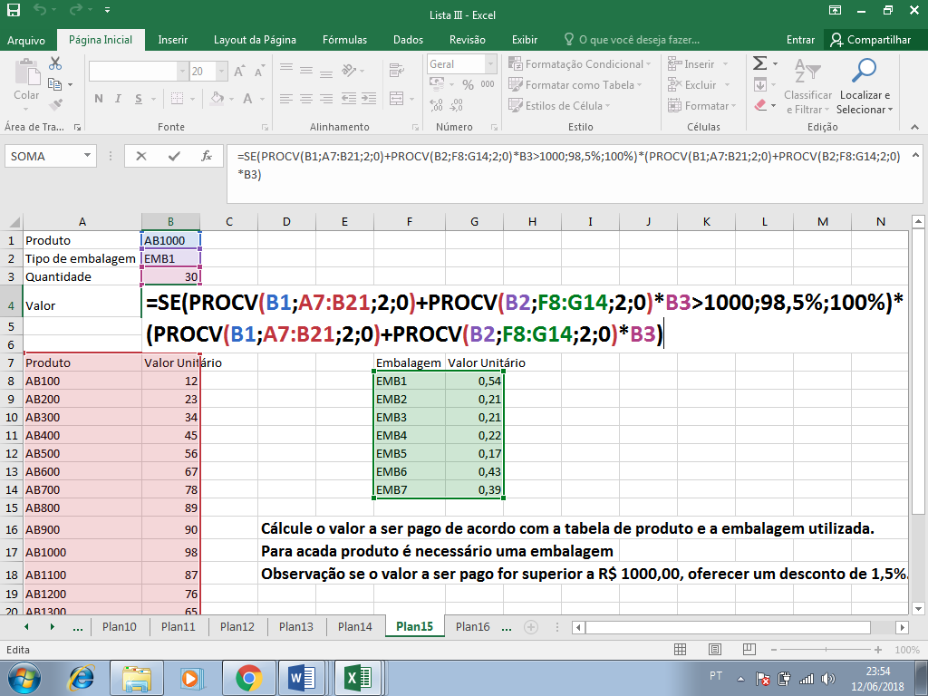

7-) O aluno precisa fazer o sumário automático de seu trabalho, porém está encontrando grande dificuldade. Explique como fazer o sumário automático.

|  |
| --- |
|  |
|  |
|  |
|  |

8-) Ao tentar fazer o relacionamento entre duas tabelas (Fornecedor e Produto) no Access, apresentou a seguinte mensagem de erro. Explique o que significa esta mensagem e o que o usuário deve fazer para solucioná-lo.

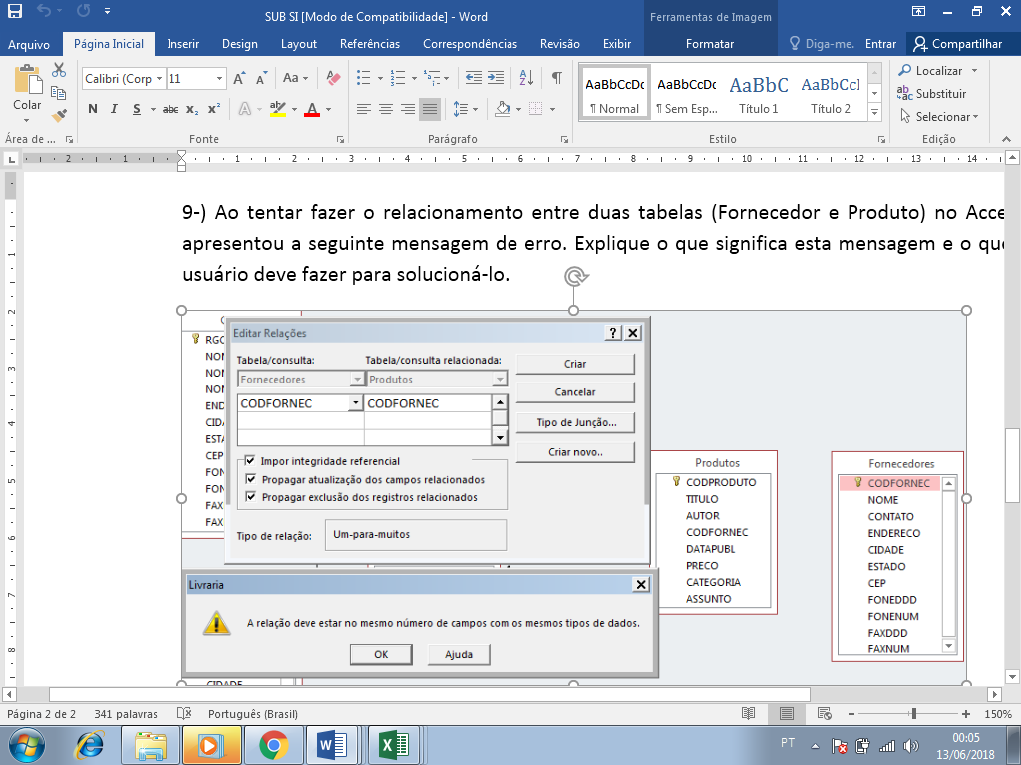

9-) O gerente de projeto, ao analisar um projeto no MS-Project, desenvolvido pelo estagiário observou que o mesmo havia digitado o seguinte na linha das predecessoras. Explique o que significa:

12 TI + 2d

6TI – 40%

5TI – 4d

5 TI + 5%

10-) Qual recurso o aluno deve utilizar no Word para conseguir fazer cabeçalho e rodapés diferentes.

|  |
| --- |
|  |
|  |
|  |
|  |
|  |
|  |
|  |
|  |
|  |
|  |
|  |